LAPORAN PRAKTEK

SISTEM BASIS DATA NO SQL MINGGU 2

PERTEMUAN 5 (TUGAS MANDIRI)

Disusun oleh :
Nama : Naufal Rabbani
NIM : 225443022
Kelas : 1AEC1


TEKNOLOGI REKAYASA INFORMATIKA INDUSTRI
Politeknik Manufaktur Bandung
Tahun Ajaran 2025/2026

BAB I
PENDAHULUAN
- Latar Belakang
Pada praktikum ini dipelajari pengelolaan dan analisis data produksi menggunakan database MongoDB yang terintegrasi dengan Python melalui pustaka pymongo. Data yang diolah mencakup inspeksi kualitas, target kualitas, dan produksi harian untuk menghasilkan informasi seperti persentase cacat dan nilai OEE. Kegiatan ini relevan dengan kebutuhan industri dalam memantau kinerja mesin, menjaga kualitas produk, serta mendukung pengambilan keputusan guna meningkatkan efisiensi dan efektivitas proses produksi.
- Tujuan
Tujuan Praktikum ini adalah untuk :
- Mampu membuat dan mengelola database serta collection pada MongoDB
- Memahami struktur data NoSQL dan hubungan antar collection
- Mampu melakukan operasi aggregation pada MongoDB

BAB II
DESAIN DATA

  - Diagram Koleksi
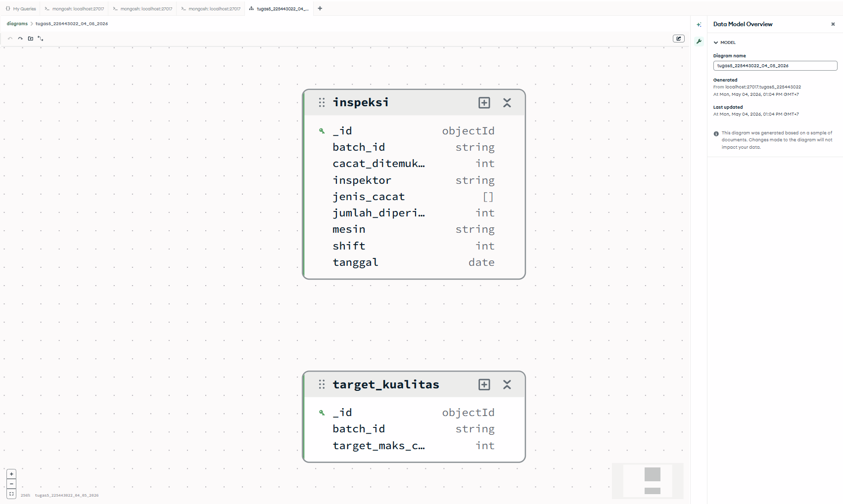

  - Contoh Koleksi
  - Inspeksi
_id: ObjectId('69f81f174db2247d6078aa65'),
batch_id: 'B1364',
mesin: 'M04',
tanggal: 2026-05-25T15:00:00.000Z,
shift: 2,
inspektor: 'Dian',
jumlah_diperiksa: 213,
cacat_ditemukan: 18,
jenis_cacat: [
'pori',
'dimensi'
]

  - Target_Kualitas
_id: ObjectId('69f81f174db2247d6078b041'),
batch_id: 'B0001',
target_maks_cacat: 10
BAB III
PIPELINE DAN HASIL

  - Pipe Line 1
- Syntax
db.inspeksi.aggregate([
db.inspeksi.aggregate([
{ $addFields: {
persen_cacat: {
$multiply: [
{ $divide: ["$cacat_ditemukan", "$jumlah_diperiksa"] },
100
]
}
}},
{ $sort: { persen_cacat: -1 } },
{ $limit: 10 }
])

- Hasil
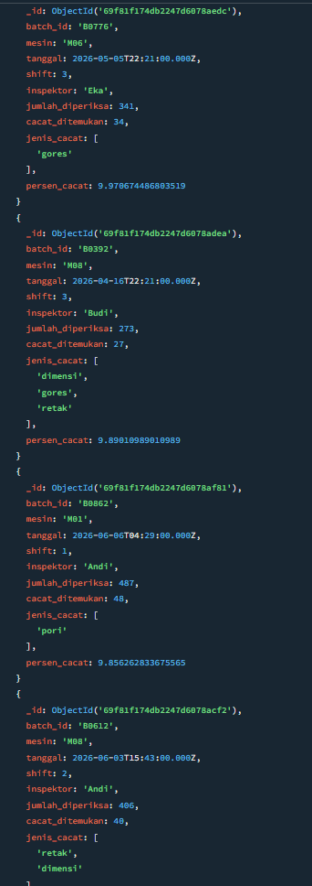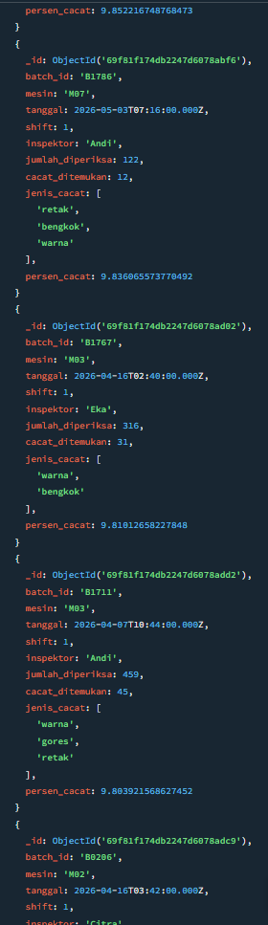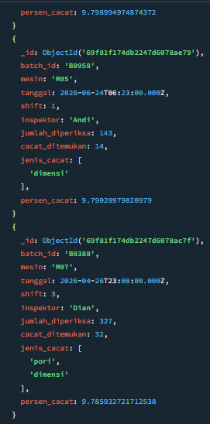

- Penjelasan
Pada pipeline pertama adalah untuk menampilkan batch_id, mesin, jumlah_diperiksa, cacat_ditemukan dan persen cacat dengan rumus (cacat_ditemukan / jumlah_diperiksa * 100). Lalu urutkan berdasarkan persentase tertinggi.

  - Pipe Line 2
- Syntax
db.inspeksi.aggregate([
{ $lookup: {
from: "target_kualitas",
localField: "batch_id",
foreignField: "batch_id",
as: "target_info"
}},
{ $unwind: "$target_info" },
{ $addFields: {
persen_cacat: { $multiply: [ { $divide: ["$cacat_ditemukan", "$jumlah_diperiksa"] }, 100 ] },
target_maks: "$target_info.target_maks_cacat"
}},
{ $addFields: {
status: { $cond: { if: { $gt: ["$persen_cacat", "$target_maks"] }, then: "NOT OK", else: "OK" } }
}},
{ $project: {
_id: 0,
batch_id: 1,
mesin: 1,
persen_cacat: 1,
target_maks: 1,
status: 1,
selisih: { $subtract: ["$persen_cacat", "$target_maks"] }
}},
{ $sort: { selisih: -1 } },
{ $limit: (10)}
])

- Hasil
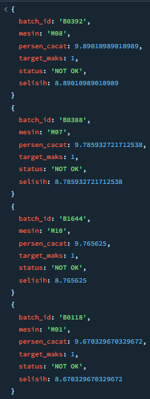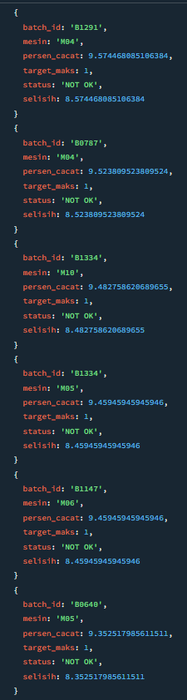

- Penjelasan
Gabungkan koleksi inspeksi dan target_kualitas berdasarkan batch_id, lalu akan dihitung persentase cacat dan bandingkan dengan target_maks_cacat. Jika persen_cacat > target_maks_cacat -> status not ok, sebaliknya ok. Menampilkan selisihnya juga

  - Pipe Line 3
- Syntax
db.inspeksi.aggregate([
{ $lookup: {
from: "target_kualitas",
localField: "batch_id",
foreignField: "batch_id",
as: "target_info"
}},
{ $unwind: "$target_info" },
{ $addFields: {
persen_cacat: { $multiply: [ { $divide: ["$cacat_ditemukan", "$jumlah_diperiksa"] }, 100 ] }
}},
{ $addFields: {
status: { $cond: { if: { $gt: ["$persen_cacat", "$target_info.target_maks_cacat"] }, then: "NOT OK", else: "OK" } }
}},
{ $match: { status: "NOT OK" } },
{ $group: {
_id: {
mesin: "$mesin",
minggu: { $week: "$tanggal" },
tahun: { $year: "$tanggal" }
},
jumlah_NOT_OK: { $sum: 1 }
}},
{ $sort: { "_id.tahun": 1, "_id.minggu": 1, "_id.mesin": 1 } }
])

- Hasil
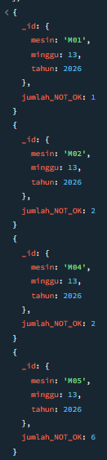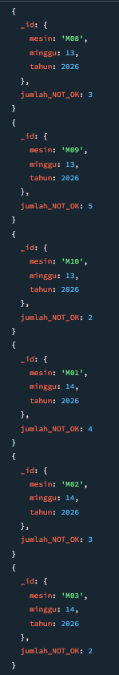
- Penjelasan
Mengekstrak minggu dari tanggal menggunakan $week, lalu filter hanya batch dengan status NOT OK, kemudian grup per mesin dan minggu. Menggunakan operasi $match di awal hanya batch NOT OK, tapi kita harus kalkulasi lalu memfilter menggunakan $match.

  - Pipe Line 4
- Syntax
db.inspeksi.aggregate([
{ $match: {
tanggal: { $gte: ISODate("2026-05-01"), $lt: ISODate("2026-06-01") }
}},
{ $lookup: {
from: "target_kualitas",
localField: "batch_id",
foreignField: "batch_id",
as: "target_info"
}},
{ $unwind: "$target_info" },
{ $addFields: {
persen_cacat: { $multiply: [ { $divide: ["$cacat_ditemukan", "$jumlah_diperiksa"] }, 100 ] }
}},
{ $addFields: {
status: { $cond: { if: { $gt: ["$persen_cacat", "$target_info.target_maks_cacat"] }, then: "NOT OK", else: "OK" } }
}},
{ $match: { status: "NOT OK" } },
{ $group: {
_id: "$mesin",
total_NOT_OK: { $sum: 1 }
}},
{ $sort: { total_NOT_OK: -1 } },
{ $limit: 3 }
])

- Hasil
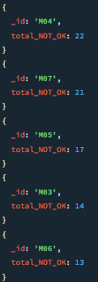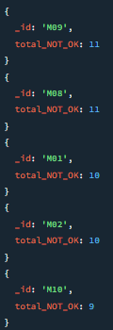

- Penjelasan
Mencari top 3 mesin dengan jumlah NOT OK terbanyak dalam satu bulan tertentu menggunakan operasi $match untuk memfilter bulan lalu lakukan join dan penentuan status, lalu grup per mesin dan hitung jumlah NOT OK, lalau urutkan.

  - Pipe Line 5
- Syntax
db.inspeksi.aggregate([
{ $match: { tanggal: { $gte: ISODate("2026-06-01"), $lt: ISODate("2026-07-01") } } },
{ $lookup: {
from: "target_kualitas",
localField: "batch_id",
foreignField: "batch_id",
as: "target_info"
}},
{ $unwind: "$target_info" },
{ $addFields: {
persen_cacat: { $multiply: [ { $divide: ["$cacat_ditemukan", "$jumlah_diperiksa"] }, 100 ] },
status: { $cond: { if: { $gt: [ { $multiply: [ { $divide: ["$cacat_ditemukan", "$jumlah_diperiksa"] }, 100 ] }, "$target_info.target_maks_cacat" ] }, then: "NOT OK", else: "OK" } }
}},
{ $facet: {
"total_batch": [
{ $count: "count" }
],
"rata_cacat": [
{ $group: { _id: null, avg_cacat: { $avg: "$persen_cacat" } } }
],
"mesin_terburuk": [
{ $match: { status: "NOT OK" } },
{ $group: { _id: "$mesin", jumlah: { $sum: 1 } } },
{ $sort: { jumlah: -1 } },
{ $limit: 3 }
]
}}
])

- Hasil
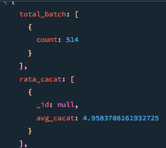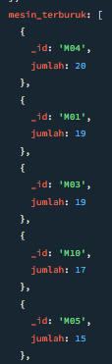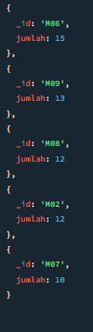

- Penjelasan
Menggunakan operasi $facet untuk memperoleh tiga informasi dalam satu query:
- Total produksi (jumlah batch) per bulan.
- Rata-rata persentase cacat per bulan.
- Mesin dengan jumlah NOT OK terbanyak per bulan.

BAB IV
ANALISIS DAN KESIMPULAN
Berdasarkan hasil pengolahan data, dapat disimpulkan bahwa kualitas produksi masih belum memenuhi target karena seluruh batch menunjukkan status NOT OK dengan selisih cacat yang cukup besar. Hal ini mengindikasikan adanya masalah pada proses produksi, baik dari mesin, operator, maupun material. Diperlukan evaluasi lebih lanjut dan perbaikan agar persentase cacat bisa ditekan mendekati target yang sudah ditentukan.
Dari hasil agregasi terlihat hampir semua batch memiliki persen cacat jauh di atas target (target umumnya 1%, bahkan ada yang 2%). Nilai cacat berada di kisaran ±8.8% sampai hampir 10%, yang artinya selisihnya sangat besar (sekitar +7 sampai +9 di atas target).
Beberapa hal yang bisa dilihat:
- Batch dengan performa terburuk ada di B0392 (M08) dengan selisih tertinggi (~8.89).
- Mesin yang sering muncul dengan nilai tinggi: M01, M04, M05, M06, dan M07, artinya masalah tidak hanya di satu mesin saja.
- Hampir semua status adalah "NOT OK", menandakan sistem kualitas belum memenuhi standar yang ditentukan.
Secara umum, kondisi ini menunjukkan bahwa proses produksi masih kurang stabil dan tingkat cacatnya tinggi secara merata.

